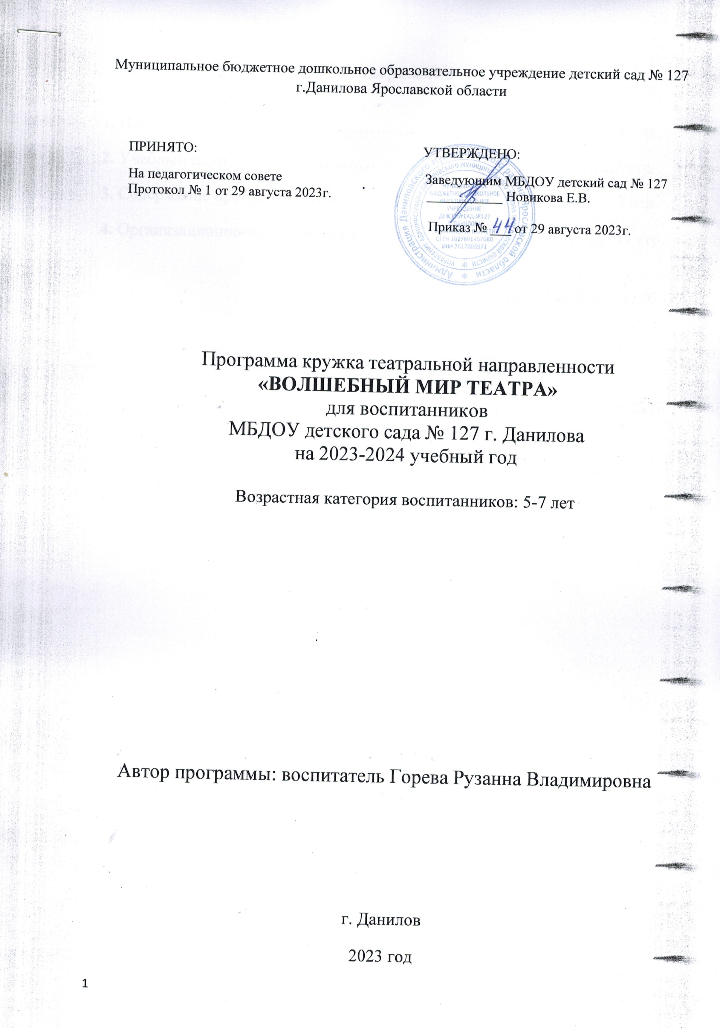
Содержание

1. Пояснительная записка………………………………………………..3 стр.
2. Учебный план …………………………………...…………………….7 стр.
3. Содержание программы…………………. ………………………….. 7 стр.
4. Организационно-педагогические условия………………..………... 11 стр.

1. Пояснительная записка

Нормативно - правовой аспект

Программа кружка театральной направленности «Волшебный мир театра» (далее Программа) составлена в соответствии с требованиями следующих нормативных документов:

- Федеральный закон от 29.12.2012 г. № 273- ФЗ "Об образовании в Российской Федерации"

- Приказ Министерства образования и науки РФ № 1008 от 29.08.2013г. "Об утверждении Порядка организации и осуществления образовательной деятельности по дополнительным общеобразовательным программам".

- Концепция развития дополнительного образования детей: Распоряжение правительства РФ от 4 сентября 2014г. № 1726-р.

- Приказ Министерства образования и науки РФ № 09-3564 от 14.12.2015 г. "О внеурочной деятельности и реализации дополнительных общеобразовательных программ" (вместе с методическими рекомендациями по организации внеурочной деятельности и реализации дополнительных общеобразовательных программ).

- Письмо Министерства образования и науки РФ № 09- 3242 от 18.11.2015г. "О направлении информации по проектированию дополнительных общеобразовательных общеразвивающих программ".

- Постановление Главного государственного санитарного врача РФ от 04.07.2014 № 41 "Об утверждении СанПиН 2.4.4.3172-14 "Санитарно-эпидемиологические требования к устройству, содержанию и организации режима работы образовательных организаций дополнительного образования детей".

- Устав МБДОУ детского сада № 127 г.Данилова Ярославской области.

- Образовательная программа дошкольного образования МБДОУ детского сада № 127 г.Данилова Ярославской области

Новизна, актуальность, педагогическая целесообразность данной Программы
Выразительность речи у детей развивается в течение всего дошкольного возраста. Привычку к публичной речи можно воспитывать в человеке только путем привлечения его с раннего детства к выступлениям перед аудиторией. В этом огромную помощь может оказать театрализованная деятельность. Театрализованная деятельность всегда радует детей и пользуется у них неизменной любовью. Воспитательные возможности театрализованной деятельности широки, т.к. участвуя в ней, дети знакомятся с окружающим миром во всем его многообразии через образы, краски, звуки, а умело поставленные вопросы заставляют их думать, анализировать, делать выводы и обобщения.
Театрализованная деятельность позволяет формировать опыт социальных навыков поведения благодаря тому, что каждое литературное произведение или сказка для дошкольников имеют нравственную направленность. Театрализованная деятельность позволяет ребенку решать многие проблемные ситуации опосредованно от лица какого-либо персонажа. Это помогает преодолевать робость, неуверенность в себе, застенчивость. Таким образом, театрализованная деятельность помогает всесторонне развивать ребенка. Создается микроклимат, в основе которого лежит уважение к личности маленького ребенка, забота о нем, доверительные отношения между взрослыми и детьми.
Театрализованные игры имеют огромное значение в жизни ребенка. Они в полном объеме развивают речь ребенка. Процесс развития речи предполагает освоение не только содержательной, но и образной, эмоциональной стороны языка. Для развития выразительной стороны речи необходимо создание таких условий, в которых каждый ребенок мог бы проявить свои эмоции, чувства, желания, взгляды, причем не только в обычном разговоре, но и публично, не стесняясь присутствия посторонних слушателей. К этому важно приучить еще в раннем детстве, поскольку нередко бывает, что люди с богатым духовным содержанием, с выразительной речью оказываются замкнутыми, стеснительными, теряются в присутствии незнакомых лиц. Привычку к выразительной публичной речи можно воспитать в человеке только путем привлечения его с малолетства к выступлениям перед аудиторией. В этом огромную помощь может оказать театр в детском саду.
Театрализованные игры всегда радуют детей и пользуются у них неизменной любовью. Участвуя в спектаклях и представлениях, дети знакомятся с окружающим миром во всем его многообразии через образы, краски, звуки, а правильно поставленные вопросы заставляют их думать, анализировать, делать выводы и обобщения.
С умственным развитием тесно связано и развитие речи. В процессе работы над выразительностью реплик персонажей, собственных высказываний незаметно активизируется словарь ребенка, совершенствуется звуковая культура его речи, ее интонационный строй. Исполняемая роль, произносимые реплики ставят ребенка перед необходимостью ясно, четко, понятно изъясняться. У него улучшается диалогическая речь, ее грамматический строй.
Можно утверждать, что театрализованная деятельность является источником развития чувств, глубоких переживаний и открытий ребенка, приобщает его к духовным ценностям. Это конкретный зримый результат. Но не менее важно, что театрализованные занятия развивают эмоциональную сферу ребенка, заставляют его сочувствовать персонажам, сопереживать разыгрываемые события. Благодаря произведениям, ребенок познает мир не только умом, но и сердцем, выражает свое собственное отношение к добру и злу. Любимые герои становятся образцами для подражания и отождествления. Именно поэтому детский спектакль оказывает позитивное влияние на детей.
Цель Программы: создание условий способствующих формированию творческих способностей дошкольников через театрализованную деятельность.
Задачи Программы:
1. Создавать условия для развития творческой активности детей в театрализованной деятельности.
2. Совершенствовать артистические навыки детей в плане переживания и воплощения образа, а также их исполнительские умения.
3. Формировать у детей простейшие образно-выразительные умения, учить имитировать характерные движения сказочных животных.
4. Обучать детей элементам художественно-образных выразительных средств (интонация, мимика).
5. Активизировать словарь детей, совершенствовать звуковую культуру речи, интонационный строй, диалогическую речь.
6. Формировать опыт социальных навыков поведения, создавать условия для развития творческой активности детей.
7. Развивать у детей интерес к театрально-игровой деятельности.
Организация учебно-воспитательного процесса
Основными формами организации образовательного процесса могут быть занятия, игровые театрализованные ситуации, беседы, встречи, экскурсии, совместный просмотр детского спектакля, конкурсы, игры (драматизации, имитации, дидактические, музыкально-двигательные, речевые), праздники, спектакли, викторины и другие досуговые мероприятия. Процесс обучения построен на чередовании теоретических, практических и творческих занятий.
Программа предполагает применение словесных, наглядных, игровых и практических методов и приемов взаимодействия взрослого и ребенка (введение игрового и русского народного персонажа, театрализованные игры и забавы); использование русских народных и литературных произведений, дидактических материалов, музейных экспонатов (предметы русского быта, национальные костюмы).
Программа ориентирована на старший дошкольный возраст. Кружок посещают воспитанники 5-7 лет. Число детей в объединении не превышает 15 человек. Программа рассчитана на один учебный год. Продолжительность учебного года составляет 36 учебных недель. Общее количество занятий в учебном году составляет 36 часов (по 4 часа в месяц). Занятия проводятся один раз в неделю во второй половине дня, продолжительность каждого занятия 25 мин. В конце учебного года проводится мониторинг освоения детьми содержания Программы. Форма подведения итогов реализации Программы – отчетное творческое театрализованное мероприятие.
Планируемые результаты освоения Программы:
- Умение оценивать и использовать полученные знания и умения в области театрального искусства.
- Использование необходимых актерских навыков: свободно взаимодействовать с партнером, действовать в предлагаемых обстоятельствах, импровизировать, сосредоточивать внимание, эмоциональную память, общаться со зрителем.
- Владение необходимыми навыками пластической выразительности и сценической речи.
- Использование практических навыков при работе над внешним обликом героя — подбор грима, костюмов, прически.
- Повышение интереса к изучению материала, связанного с искусством театра, литературой.
- Активное проявление своих индивидуальных способностей в работе над спектаклем: обсуждение костюмов, декораций.
- Создание спектаклей различной направленности, участие в них участников студии в самом различном качестве.

2. Учебный план Программы

(36 часов)

№ п/п | Название раздела, темы | Количество  часов | Формы аттестации/  контроля
1 | Музыкальная деятельность | 4 | Викторина «Отгадай героя из сказки по мелодии»
2 | Изобразительная деятельность | 4 | Выставка рисунков по русским народным сказкам
3 | Ознакомление с художественной литературой | 9 | Викторина по русским народным сказкам
4 | Ритмика | 9 | Итоговые ситуации «Показ героя русской народной сказки по жестам, походке и мимике»
5 | Развитие речи | 10 | Узнавание знакомых сказок по отрывкам, иллюстрациям, предметам.
итого |  | 36

3. Содержание Программы
(36 часов)
№  занятия | Название раздела | Тема занятия | Содержание
1 | Сентябрь | «Здравствуй, театр» | Ьеседа «Летние впечатления», подвижные игры
2 | Сентябрь | «Что такое театр» | Знакомство с разными видами театров (пальчиковый, теневой, театр на фланелеграфе)
3 | Сентябрь | «Играем в профессии» | Игра «Театральная разминка». Работа над четкостью речи: скороговорки, чистоговорки, Загадки о театральных профессиях
4 | Сентябрь | «Веселые сочинялки» | Игра «Сочини предложение», игры на развитие голоса «Тихо-громко»  Репетиция над ролями к сказке «Петушок и бобовое зернышко»
5 | Октябрь | Сказка осени | Драматизация сказки «Петушок и бобовое зернышко»
6 | Октябрь | «Мой любимый герой» | Рисование героя сказки «Петушок и бобовое зернышко»
7 | Октябрь | В осеннем лесу.  Настольный театр | Работа с детьми над передачей образа героев пьесы «Кто хозяин в лесу?»
8 | Октябрь | Вкусная история | Драматизация пьесы «Кто хозяин в лесу?»
9 | Ноябрь | Театр теней | Особенности показа теневого театра: с помощью плоскостных персонажей и яркого источника света.  Изображение персонажей при помощи пальцев рук.
10 | Ноябрь | Пальчиковый театр | Сказки о животных. Постановка сказки Д. Хармса «Лиса и заяц»
11 | Ноябрь | Игры-драматизации с пальчиками | Способы управления персонажами пальчикового театра. Постановка сказки «Заюшкина избушка»
12 | Ноябрь | Трафаретный театр | Бесела о сказках (волшебные, бытовые , о животных)
13 | Декабрь | Игры-драматизации с куклами бибабо. | Инсценировка с куклами бибабо «Под грибком».
14 | Декабрь | Игры-драматизации | Беседа о зиме. Ознакомление со сценарием сказки «Рукавичка»
15 | Декабрь | Пластика движения персонажей. | Занятие «Сказочные герои».  Техника речи. Дыхательное упражнение «Слоговые цепочки».
16 | Декабрь | Любимый герой | Рисование любимого героя сказки «Рукавичка». Оформление выставки рисунков.
17 | Январь | Народные праздники.  Русский балаганный театр. | Знакомство с народными праздниками («Крещенские гадания» Разучивание и обыгрывание частушек, дразнилок, загадок, колядок «Святки»).
18 | Январь | «В гостях у сказки» | Беседа о сказочных героях русского фольклора.  Знакомство с Бабой-Ягой, Кикиморой, Лешим.  Герои положительные и отрицательные.
19 | Январь | Драматизация с элементами импровизации.  Монолог. | Разыгрывание темы, сюжета без предварительной подготовки. Занятие «В стране игрушек».
20 | Январь | Чтение или рассказывание сказки с элементами драматизации.  Монолог-описание. | Использование мимики, интонации в изображении характерных особенностей образа.  Занятие «Народные игры»
21 | Февраль | Угадай сказку | Викторина
22 | Февраль | Театрализованные игры.  Монолог-повествование. | Работа над сказкой В. Сутеева «Палочка-выручалочка».
23 | Февраль | Чтение сказки Ш, Перро  «Красная шапочка» | Распределение ролей и разучивание слов сказки
24 | Февраль | Инсценировка сказки Ш. Перро «Красная Шапочка» | Показ спектакля
25 | Март | Творчество С, Я. Маршака | Знакомство с произведениями С.Я. Маршака.  Рифма.  Драматизация стихотворения «Усатый - полосатый».
26 | Март | С.Я. Маршак «Сказка о глупом мышонке» | Распределение ролей и заучивание слов
27 | Март | Мой любимый герой  «Сказка о глупом мышонке» | Нарисовать героя, Выставка рисунков.
28 | Март | Театр масок | Знакомство с театром
29 | Апрель | Изобрази героя.  Загадки. | Отгадывание музыкальных загадок, ряженье в костюмы, имитация движений изученных персонажей
30 | Апрель | Знакомство с видом театральной деятельности –куклами -Петрушками | Игровые упражнения с куклами-Петрушками
31 | Апрель | Сказка «Волк и семеро козлят» | Распределение ролей сказки, разучивание слов
32 | Апрель | Спектакль сказки  «Волк и семеро козлят» | «Показ спектакля русской народной сказки «Волк и семеро козлят»»
33 | Май | Сказка «Под грибом» | Рассказывание сказки В. Сутеева «Под грибом». Беседа по содержанию.
34 | Май | Сказка «Под грибом» | Репетиция сказки. Игра-имитация «Пойми меня». Карточки с изображением героев сказки «Под грибком».
35 | Май | Спектакль «Под грибом» | Показ спектакля по сказке В. Сутеева «Под грибом»
36 | Май | Любимый герой | Изобрази героя сказки «Под грибом»  Выставка готовых рисунков.

4. Организационно-педагогические условия
Основные направления Программы:
1. Театрально-игровая деятельность. Направлена на развитие игрового поведения детей, формирование умения общаться со сверстниками и взрослыми людьми в различных жизненных ситуациях. Содержит игры и упражнения, развивающие способность к перевоплощению; театрализованные игры на развитие воображения фантазии; инсценировки стихов, рассказов, сказок.
2. Музыкально-творческая деятельность. Включает в себя комплексные ритмические, музыкальные, пластические игры и упражнения, призванные обеспечить развитие естественных психомоторных способностей дошкольников, обретение ими ощущения гармонии своего тела с окружающим миром, развитие свободы и выразительности телодвижений. Содержит упражнения на развитие двигательных способностей, ловкости и подвижности; игры на развитие чувства ритма и координации движений, пластической выразительности и музыкальности; музыкально - пластические импровизации.
3. Художественно-речевая деятельность. Объединяет игры и упражнения, направленные на совершенствование речевого дыхания, формирование правильной артикуляции, интонационной выразительности и логики речи, сохранение русского языка. Содержит упражнения на развитие речевого дыхания, дикции, артикуляционная гимнастика; игры, позволяющие сформировать интонационную выразительность речи (научиться пользоваться разными интонациями), расширить образный строй речи; игры и упражнения, направленные на совершенствование логики речи.
4. Основы театральной культуры. Призвано обеспечить условия для овладения дошкольниками элементарными знаниями о театральном искусстве:
• Что такое театр, театральное искусство;
• Какие представления бывают в театре;
• Кто такие актеры;
• Какие превращения происходят на сцене;
• Как вести себя в театре.
5. Работа над спектаклем. Заключается в выборе пьесы или инсценировке и обсуждение ее с детьми; в работе над отдельными эпизодами в форме этюдов с импровизированным текстом; в поиске музыкально-пластического решения отдельных эпизодов, постановке танцев; в создании эскизов и декораций; репетиции отдельных картин и всей пьесы целиком; премьера спектакля; обсуждение его с детьми. К работе над спектаклем привлекаются родители (помощь в разучивании текста, подготовке декораций, костюмов).

Формы работы с детьми:
• игра
• импровизация
• инсценировка и драматизация
• объяснение
• рассказ детей
• чтение сказок
• беседы
• просмотр фильмов и спектаклей
• разучивание произведений устного народного творчества
• обсуждение
• наблюдение
• словесные, настольные и подвижные игры
• пантомимические этюды и упражнения

Учебно-методическое обеспечение Программы:
- Различные виды театра
- Атрибуты для занятий, для спектаклей
- Детские костюмы и шапочки
- Ширмы для кукольного театра
- Декорации к спектаклям
- Методическая и художественная литература
- СD диски, флешкарта с записями различной музыки для спектаклей
В процессе реализации Программы активно используется музейная комната "Русская изба", которая представляет собой отдельное помещение вместимостью до 15 человек. Наличие стола и лавок способствует комфортному проведению занятий. Экспозиция музейной комнаты представлена различными предметами народного быта (мебель, посуда, одежда, обувь, игрушки и др.). Для реализации Программы используются также групповое помещение и музыкальный зал. На занятиях используются информационно-коммуникативные технологии (телевизор, ноутбук, музыкальный центр, фотоаппарат).

Список литературы:
1. Алябьева Е.А. «Тематические дни и недели в детском саду» М.:2012г.
2. Алянский Ю. «Азбука театра» М.:1998г.
3. Вакуленко Ю. А., О. П. Власенко. Театрализованные инсценировки сказок в детском саду. - Волгоград: Учитель, 2008.
4. Горохова Л. А., Т. Н. Макарова. Музыкальная и театрализованная и театрализованная деятельность в ДОУ. Интегрированные занятия. М.: 2001г.
5. Кыласова Л.Е. «Родительские собрания» Волгоград: 2010г.
6. Маханева М. Д. “Театральные занятия в детском саду”
Москва,Творческий центр “Сфера” 2003г.
7. Мигунова Е.В. «театральная педагогика в детском саду». Методические рекомендации.М.:2009г.
8. Лаптева Г.В. «Игры для развития эмоций и творческих способностей». Театральные занятия для детей 5-9 лет. С.-П.:2011г.
9. Лаптева Е.В. «1000 русских скороговорок для развития речи» М.:2012г.
10. Лыкова И.А. «Театр на пальчиках» М.2012г.
11. Лыкова И.А. «Теневой театр вчера и сегодня» С.-П.:2012г.
12. Петрова Т. И., Е. Я. Сергеева, Е. С. Петрова “Театрализованные игры в д/с” Москва “Школьная пресса” 2000г.
13. Чусовская А.Н. «Сценарии театрализованных представлений и развлечений» М.:2011г.
14. Распопов А.Г. «Какие бывают театры» Изд-во: Школьная пресса 2011г.
15. Сорокина Н. Ф. «Играем в кукольный театр» М.: АРКТИ, 2002г.
16. Сухин И.Г. «800 загадок, 100 кроссвордов». М.1997г.
17. Улашенко Н.Б. «Организация театральной деятельности. Старшая группа» Издательско-торговый дом г.Волгоград 2009г.
18. Шалаева Г.П. «Большая книга правил поведения» М.:2000г.

